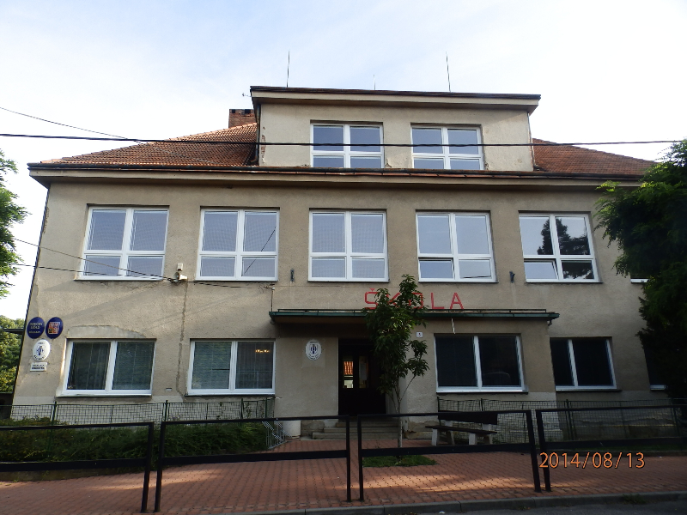

**Základní škola a Mateřská škola Běchary, okres Jičín**

**2014/ 2015**

**Výroční zpráva školy**

|  |  |
| --- | --- |
| **Základní údaje o škole** | |
| **1. 1. Škola** |  |
| Název školy | Základní škola a Mateřská škola, Běchary, okres Jičín |
| Adresa školy | Základní škola a Mateřská škola, Běchary  Běchary 5  507 32 Kopidlno |
| Právní forma | příspěvková organizace |
| Typ školy | škola s postupnými ročníky |
| IČO | 750 16 869 |
| RED - IZO | CZ75016869 |
| Vedení školy | Mgr. Alena Říhová - od 1. 2. 2014 – pověřena řízením školy  13. 5. 2015 – proběhlo konkurzní řízení  Mgr. Alena Říhová – od 14. 5. 2015 – ředitelka školy |
| Kontakt | 493 551 433, 734152232  skolabechary@seznam.cz |
| Webové stránky školy | [www.zsbechary.cz](http://www.zsbechary.cz) |

|  |  |
| --- | --- |
| **1. 2. Zřizovatel** | |
| Název zřizovatele | obec Běchary |
| Adresa zřizovatele | Běchary 5, 507 32 Kopidlno |
| Kontakt zřizovatele | 493 552 235  obec@bechary.cz |

|  |  |
| --- | --- |
| **1. 3. Součásti školy** | |
| Základní škola | kapacita 30 žáků |
| Mateřská škola | kapacita 30 žáků |
| Školní družina | kapacita 20 žáků |
| Školní jídelna | kapacita 120 jídel |

|  |  |  |  |
| --- | --- | --- | --- |
| **1. 4. Základní údaje o součástech školy** | | | |
| Součást školy | Počet tříd/oddělení | Počet žáků | Počet žáků na třídu |
| Mateřská škola | 1 | 28 | 24x1 |
| Základní škola | 2 | 19 | 7/ 12 |
| 1. třída | 1 | 3 | 3 |
| 2. třída | 4 | 4 |
| 3. třída | 1 | 2 | 2 |
| 4. třída | 7 | 7 |
| 5. třída | 3 | 3 |
| Školní družina | 1 | 17 | 17 |
| Školní jídelna | 1 | 19 | 19 |

x1 – udělena výjimka zřizovatele školy

* Základní škola a Mateřská škola, Běchary, okres Jičín byla ve školním roce 2014 – 2015 organizována jako dvoutřídní škola s pěti postupnými ročníky. Vzhledem k počtu žáků, který zajišťuje dostatečné finanční zajištění, je využíváno dělení do skupin.

Obec Běchary zřídila dne 1. 1.2003 příspěvkovou organizaci: Základní škola a Mateřská škola Běchary, okres Jičín.

* Na základě zřizovací listiny jsou součástí zřízené organizace – základní škola s prvním stupněm (kapacita 30 žáků), školní družina (kapacita 20 žáků), mateřská škola (kapacita 30 žáků)a školní jídelna (kapacita 120 jídel).
* Ve školním roce 2014/2015 školu navštěvovalo celkem 19 žáků prvního až pátého ročníku ZŠ. Jeden žák dojížděl ze Pševse, jeden žák z Jičíněvse, jeden žák z Budčevse, jeden žák z Kopidlna, dva žáci z Vršců, dva žáci z Cholenic, jeden žák z Chroustova, deset žáků bylo místních.
* Do mateřské školy bylo v září přihlášeno 29 dětí – mateřskou školu navštěvovaly jedno dítě z Jičíněvse, jedno dítě z Libáně, tři dětí z Vršců, dvě děti ze Židovic, dvě děti z Budčevse,

zbývající děti byly z Běchar.

|  |  |
| --- | --- |
| **1. 5. Materiálně – technické**  **vybavení školy** |  |
| Učebny | 1 třída MŠ, 2 kmenové třídy, školní družina  součást jedné z kmenových tříd  1 třída pro pohybovou výuku |
| Žákovský nábytek | Škola je vybavena výškově stavitelným nábytkem (jednomístné lavice a žákovské židličky).  MŠ – nové šatny.  Vybavenost školy je na dobré úrovni a  zcela odpovídá daným možnostem zřizovatele školy a počtu žáků na škole. |
| Odpočinkový areál - zahrada | Odpočinkový areál za budovou školy - dětské hřiště je ve zprávě zřizovatele. |
| Odborné učebny, knihovna, multimediální  učebna | Škola nemá odborné učebny. Žákovská knihovna  je umístěna ve sborovně školy.  Obě kmenové třídy jsou vybaveny interaktivními  tabulemi, notebooky, dataprojektory.  Pro výuku informatiky jsou v jedné z kmenových  tříd umístěny 4 počítače. |
| Vybavení školy audiovizuální a výpočetní  technikou | Velmi dobré, ale pro daný počet žáků v současné době ne plně dostačující pro výuku. V jedné z kmenových tříd k dispozici pouze 4 počítače. Každá třída je vybavena interaktivní tabulí dataprojektorem s plátnem  a notebookem. V letošním školním roce se podařilo  z prostředků OPVK č. p. cz. 1. 07. / 1. 3. 00 / 51. 0029  získat finanční prostředky pro zakoupení tří kusů bezdotykového zařízení. |
| Vybavení učebními pomůckami, hračkami a sportovním nářadím | Dobré vybavení, vycházející z finančních  možností školy. |
| Vybavení žáků učebnicemi a učebními texty | Dobré vybavení, v letošním školním roce byly zakoupeny nové učební texty pro výuku  matematiky, v tomto trendu budeme dle finančních možností nadále pokračovat. |
| Vybavení učeben pomůckami | Na dobré úrovni, dostatečné množství výukových programů, pro potřebu výuky Vl byla zakoupena mapa ČR. |

* Mateřská škola a školní družina byla vybavena novými didaktickými hrami. Základní škole byly zakoupeny výukové programy Český jazyk a Přírodověda – Lidské tělo.
* Podařilo se dokončit rekonstrukci úklidové místnosti – obklady, která je nutná pro potřebu mateřské školy a školní jídelny.
* Během letních prázdnin proběhla rekonstrukce budova školy – výměna střešní krytiny, zateplení budovy školy a nové omítky.

|  |  |
| --- | --- |
| **1. 6. Údaje o školské radě** |  |
| Datum zřízení: | 1. 1. 2006 |
| Počet členů: | 6 |
| **Členové školské rady:** |  |
| Zástupce zřizovatele: | Ing. Škoda Jan / od října 2014 Vobr Bohuslav |
| Zástupce obce: | Josef Košek |
| Zástupce školy: | pí Šourková Iva, pí Šoltysová Libuše - zapisovatel |
| Zástupce rodičů: | pí Krátká Marie, pí Skrbková Radka |

x2- zápisy ze školských rad tvoří součást přílohy

**2. Přehled oborů základního vzdělávání a vzdělávací programy**

**2. 1. Vzdělávací programy**

|  |  |
| --- | --- |
| **Vzdělávací programy** | **Zařazené třídy** |
| Školní vzdělávací program pro základní  vzdělávání „Každý něco umí“ | 1. – 5. ročník |
| Školní vzdělávací program pro školní družinu  při Základní škole a Mateřské škole Běchary, okres Jičín | Školní družina |
| Školní vzdělávací program pro předškolní vzdělávání „Každý něco umí“ | Mateřská škola |

**3. Přehled pracovníků školy rámcový popis personálního zabezpečení činnosti školy**

|  |  |
| --- | --- |
| Základní údaje o pracovnících školy  k 30. 6. 2014 | 8 |
| Počet učitelů ZŠ | 3 |
| Počet vychovatelů ŠD | 1 |
| Počet učitelů MŠ | 2 |
| Počet provozních zaměstnanců | 3 |
| Počet správních zaměstnanců ZŠ | 1 |

**3. 1. Pedagogičtí pracovníci**

|  |  |  |  |  |
| --- | --- | --- | --- | --- |
| **Pedagogičtí**  **pracovníci** | **Úvazek** | **Funkce** | **Stupeň**  **vzdělání** | **Aprobovanost** |
| Mgr. Kateřina Jandová | 3 hod. Aj  DPP | učitelka ZŠ | VŠ | aprobovaná |
| Mgr. Jana Nováková | 100% | učitelka ZŠ | VŠ | aprobovaná |
| Mgr. Alena Říhová | 100% | učitelka ZŠ | VŠ | aprobovaná |
| Veronika Kobrlová | 100% | učitelka MŠ | SŠ | aprobovaná |
| Libuše Šoltysová | 100% | učitelka MŠ | SŠ | v letošním školním roce dokončila studium předškolní a mimoškolní pedagogiky |
| Iva Šourková | 60% ŠD | vychovatelka | SŠ | aprobovaná |
| Iva Šourková | 40 % ZŠ | učitelka ZŠ | SŠ | neaprobovaná |

**3. 2. Nepedagogičtí pracovníci**

|  |  |  |
| --- | --- | --- |
| **Nepedagogičtí**  **pracovníci** | **Úvazek** | **Funkce** |
| Zuzana Odvárková | 100% | kuchařka |
| Drahomíra Vodáková | 100% | vedoucí školní jídelny a kuchařka |
| Markéta Hnízdová | 90% | školnice |

**3. 3. Externí spolupracovníci**

|  |  |
| --- | --- |
| **Externí spolupracovníci** |  |
| Pavel Svoboda | bezpečnostní technik - BZOP |
| Marie Vinklerová | účetní |
| Josef Maxa/ Petr Šoltys | včelař |

**4. Zápis k povinné školní docházce a přijímání nových žáků**

**4. 1. Zápis k povinné školní docházce pro školní rok 2015/2016**

|  |  |  |
| --- | --- | --- |
| **Počet přijatých žáků do**  **1. třídy** | **Děti starší 6 ti let** (nástup po odkladu) | **Počet odkladů pro školní rok 2015/2016** |
| 6 | 1 | 3 |

* Zápis do 1. ročníku základní školy proběhl 23. ledna 2015.

**4. 2. Zápis k předškolnímu vzdělávání pro školní rok 2015/2016**

|  |  |
| --- | --- |
| **Počet přijatých žáků** | 5 |

* Zápis do mateřské školy proběhl 15. května 2015. K 1. září 2015 by mělo nastoupit do mateřské školy 24 dětí.

**5. Údaje o výsledcích vzdělávání žáků**

**5.1 Přehled o výsledcích vzdělávání žáků**

**5. 2. Přehled o prospěchu**

|  |  |  |  |  |  |  |
| --- | --- | --- | --- | --- | --- | --- |
| Třída | Počet žáků | Prospělo | Prospělo s vyznamenáním | Neprospělo | Žáci s dostatečnou | Nehodnoceno |
| 1. třída | 3/3 x3 | 0/0 | 3/3 | 0 | 0 | 0 |
| 2. třída | 4/4 | 4/4 | 4/4 | 0 | 0 | 0 |
| 3. třída | 2/2 | 6/5 | 1/0 | 0 | 0 | 0 |
| 4. třída | 7/7 | 7/7 | 1/1 | 0 | 0 | 0 |
| 5. třída | 3/3 | 3/3 | 1/1 | 0 | 0 | 0 |
| Celkem | 19/19 | 19/19 | 10/9 | 0 | 0 | 0 |

x3 1. pololetí a 2. pololetí

* Všichni žáci prospěli a postoupí do vyšších ročníků. Jedna žákyně pátého ročníku pokračuje ve vzdělávání na II. stupni na Základní škole v Hlušicích, jedna žákyně pokračuje ve vzdělávání na II. stupni na Základní škole a Mateřské škole v Kopidlně, jeden žák ve pokračuje ve vzdělávání na Základní škole a Mateřské škole v Libáni.

**5. 3. Přehled o chování**

|  |  |  |  |  |  |  |
| --- | --- | --- | --- | --- | --- | --- |
| Třída | Počet žáků | Pochvaly | Pochvaly ředitele školy | Napomenutí třídního učitele | Důtky třídního učitele | Důtky ředitele školy |
| 1. třída | 3/3 x4 | 0 | 0 | 0 | 0 | 0 |
| 2. třída | 4/4 | 0 | 0 | 0 | 0 | 0 |
| 3. třída | 2/2 | 0 | 0 | 0/0 | 0 | 0 |
| 4. třída | 7/7 | 0 | 0 | 0/1 | 0 | 0 |
| 5. třída | 3/3 | 0 | 0/2 | 0/0 | 0 | 0 |
| Celkem | 19/19 | 0 | 0/2 | 0/1 | 0 | 0 |

x4 1. pololetí a 2. pololetí

**5. 3. Údaje o zameškaných hodinách**

|  |  |  |  |  |
| --- | --- | --- | --- | --- |
|  | Počet omluvených hodin | Počet omluvených hodin na žáka | Počet  omluvených  hodin na žáka | Počet  neomluvených  hodin na žáka |
| Celkem | 669/772x5 | 35/41 | 35/41 -100% | 0 |

x5 1. a 2. pololetí

* V průběhu školního roku 2014/2015 nedošlo ve škole k žádnému vážnějšímu porušení kázně a tím k hrubému porušení zásad školního řádu. Zároveň během roku nedošlo k projevům záškoláctví, společensky nežádoucím jevům a k záznamu neomluvených hodin. Žádnému žákovi nebyla snížena známka z chování.
* Závěr: Chování všech žáků bylo hodnoceno stupněm velmi dobré.

**5. 4. Údaje o integrovaných žácích**

|  |  |  |
| --- | --- | --- |
| **Druh postižení** | **Ročník** | **Počet žáků** |
| Sluchové postižení |  | 0 |
| Zrakové postižení |  | 0 |
| S vadami řeči |  | 0 |
| Tělesné postižení |  | 0 |
| S kombinací postižení |  | 0 |
| S vývojovými poruchami učení |  | 0 |

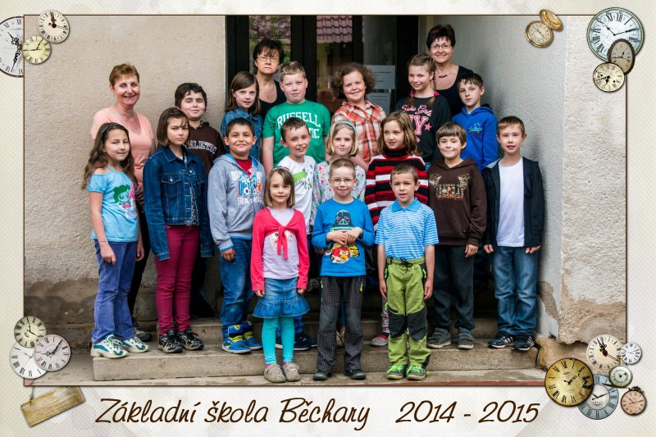

**6. Údaje za součást Mateřská škola**

Rok u včeliček ve školním roce 2014/2015

Dva měsíce prázdnin utekly jako voda a v září jsme se opět sešli v plném počtu 28 dětí a 2 paní učitelek v naší školičce, která nás už z dálky vítala svými novými okny. Po začátečních brekavých dnech, které se neobešly bez kapesníků plných stýskacích slziček po našich maminkách jsme se všichni skamarádili a mohli jsme vyrazit vstříc novým poznáním i dobrodružstvím.

Na začátek roku nás přijelo potěšit divadelní představení společnosti Pernštejn, kdy jsme zhlédli strašidelnou pohádku. Jako tradičně jsme i letos zamykali zahradu, ale novinkou bylo, že jsme si k tomu pozvali na pomoc i rodiče. Předcházela tomu halloweenská dílnička, kde si mohly děti se svými maminkami vyrobit různá strašidýlka a lampionek. Po krátkém vystoupení dětí a zamknutí zahrady jsme se vydali setmělými Běcharami na průvod osvětlený vlastnoručně vyrobenými lampiony. Došli jsme až na hřbitov, kde v tajuplné atmosféře dostali všichni odvážní účastníci diplom, medaili a čarodějničin ukazováček :-)

V listopadu jsme přivítali nově narozené občánky připravenými písničkami a básničkami, aby se jim na tom našem světě líbilo. Měli jsme i drakiádu a i když už to vypadalo že nezafouká a nezafouká, draci se majestátně vznášeli nad naší vesničkou. Připomněli jsme si i zvyky a pranostiky ke svátku sv. Martina.

Adventní čas jsme přivítali vystoupením u příležitosti rozsvěcení vánočního stromu. Nadcházející Vánoce jsme mohli cítit ve vzduchu po celé návsi díky cukroví a svařáku, které pro nás připravily naše paní kuchařky. Ani letos nechyběla náštěva Mikuláše a čerta, děti je přivítaly v andělském převlečení. Tradičně jsme také zahráli a zazpívali našim milým seniorům na „Léčení hudbou.“ 12. prosince jsme se zúčastnili celorepublikového pokusu o překonání rekordu ve vypouštění balonků s přáním Ježíškovi. Každý, kdo přišel, dostal balonek nafouknutý heliem, na přiložený lísteček napsal své přání Ježíškovi a v jeden okamžik se z několika koutů České republiky vznesla k obloze fialová mračna. Rekord byl nakonec pokořen a všechny vzkazy, doufejme, doletěly na to správné místo.

Naše první cestování autobusem v tomto školním roce se konalo do Masarykova divadla v Jičíně, kde nám Krejčík Honza s kamarádem Špendlíkem zopakovali a připomněli pravidla slušného chování, společně jsme si zazpívali, vyfotografovali se a s veselou náladou vraceli do školky. Předvánoční čas jsme završili hostinou, kdy si děti do školky přinesly cukroví a nakonec i rozbálením dárků pod stromečkem.

Hned po zimních radovánkách během vánočních prázdnin se šli naši předškoláčci podívat k velkým dětem do školy, ke s nimi strávili dvě vyučovací hodiny. Ukázali kamarádům i paní učitelcce jak umí počítat, kreslit a vyprávět pohádku a za dobře odvedenou práci dostaly od školáků krásné záložky dod knížek. Hned 23. ledna mohli předškoláci ukázat své znalosti a dovednosti při zápisu do ZŠ. Z celkem 9 předškolních dětí jich nastoupí v září do první třídy 6, 3 děti budou mít odklad. V únoru jsme pořádali tolik očekávaný Maškarní rej, kdy byly děti celý den v maskách, soutěžily a tančily. Měsíc březen je měsícem knihy, proto jsme si i my přinesli do školky své oblíbené pohádkové knížky a každý jsme z jedné přečetli příběh. Zúčastnili jsme se se dvěma děvčaty recitační soutěže „Veselá básnička“ v Rožďalovicích a odnesli jsme Moranu a mohli jsme přivítat jaro. V dubnu jsme v rámci alce „Ukliďme svět“ vyčistili naší vesnici od přebytečných odpadků a poslední dubnový den jsme se také byli proletět na košťatech v krásných čarodějnických kostýmech. V květnu nám přijela milá paní spisovatelka Jitka Vítová představit svou Květušku, jejího kamaráda, broučka Tesaříka a jejich dobrodružství z hmyzí říše. Děti se seznámily s knihou, poznaly nové druhy broučků a dostalo se jim i malého ponaučení. Knihu si potom mohli rodiče prohlédnout a zakoupit. Také jsme viděli ukázku dravců a 15. 5. 2015 se konal zápis do MŠ, kdy jsme přijali 4 malé školáčky.

V červnu jsme již tradičně oslavili den dětí, paní učitelka pro děti připravila atletické hry a děti tak mohly změřit své síly v disciplínách jako je běh na čas, hod do dálky a skok daleký. Nakonec dostali vítězové medaili a diplom a po zadu nezústali ani poražení, kteří domů odcházeli s medailí za účast. 4. června jsme jeli do Masarykova divadla podruhé. Tentokrát jsme mohli vidět krásné zpracování pohádek O neposlušných kůzlátkách, Červenou karkulku a O hloupém Honzovi. Celé představení provázel klarinet a příčná flétna, tanec a nakonec i scénický tanec se šátky. Ve čtvrtek 11. června jsme se vydali na školní výlet na zámek v Častolovicích, kde na nás čekala prohlídka zámku, zajímavé úkoly a spusta zvířátek v zámecké oboře a zvěřinci. A celý školní rok jsme zakončili Zahradní slavností. Děti předvedly rodičům tanečky, písničky a básničky, které s paní učitelkami celý rok pilně nacvičovaly. Slavnostně jsme vyřadili předškoláčky, kteří nás opouští a v září půjdou „o patro výš.“ Každý dostal vysvědčení, šerpu a knížku Broučci, aby na nás vzpomínali. Poslední školkový den si všichni zabalili poslední věci do batůžků a prázdniny můžou začít.

V září nastoupilo všech 28 dětí. Během roku odcházely a přicházely nové, na konci roku bylo zapsaných dětí 26. V lednu byl rozdán evaluační dotazník všem rodičům. Vzhledem k tomu, že se nám jich vrátilo pouhých 10 nebyl vyvozen žádný závěr.

Od října do května také probíhal ve školce flétnový kroužek, kam docházely 2 dívky. Hráli jsme podle Hrátek s flétničkou, pastelkami a písničkami a naučili jsme se spoustu krásných písniček, které si rodiče mohli poslechnout na vystoupeních

Touto cestou bychom chtěli ještě jednou poděkovat všem lidem dobré vůle a sponzorům, kteří se jakýmkoliv způsobem podíleli na chodu školy, ať už věnovanou hračkou, finančním obnosem, sladkostmi nebo výtvarnými potřebami. Velice si vážíme každého vstřícného kroku směrem ke škole :-) Děkujeme za spolupráci a těšíme se na shledání v dalším školním roce.

Zpracovaly paní učitelky Veronika Kobrlová a Libuše Šoltysová

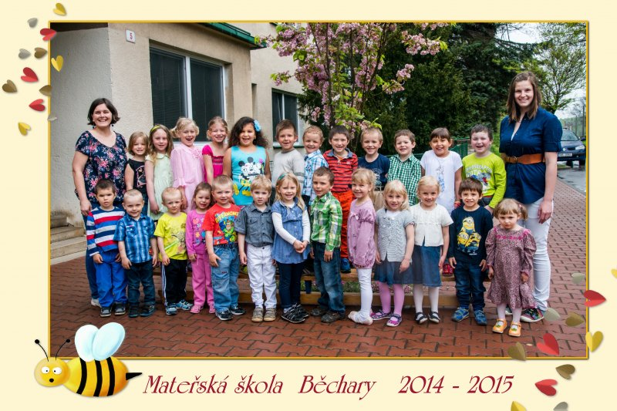

**7. Údaje za součást Školní družina**

Školní družina je součástí školy a pracuje podle ŠVP. Kapacita je 20 dětí a provoz od 6.30 – 15.30 hod. K činnosti ŠD bylo využíváno dětské hřiště u školy, učebna pro pohybovou výchovu a obě třídy, protože ŠD nemá svou místnost. Děti pracovaly pod vedením vychovatelky Ivy Šourkové.

Na začátku školního roku bylo přihlášeno 18 žáků s 1. – 5. Třídy. Poplatek za ŠD na druhé pololetí nezaplatili tři žáci, takže na konci školního roku navštěvovalo ŠD 15 dětí.

Během roku se děti zapojovaly do různých aktivit podle sestavené týdenní skladby zaměstnání a dle Týdenního plánu, který byl vypracován podle aktuální situace.

Odpočinková činnost byla zaměřena na změnu po vyučování. Děti si volně vybíraly stolní a konstruktivní hry, četli jsme knihy na pokračování, pracovali s časopisem Vláček. Hojně jsme využívali učebnu pro pohybovou výchovu a přilehlé dětské hřiště.

Při výtvarné činnosti jsme se podíleli na výzdobě školy, vyráběli jsme výrobky pro výzdobu bytu i pro vlastní potěšení. Pro výrobky jsme používaly různý materiál, často přinesené přírodniny z vycházek.

Celá školní družina hrála šachy. Pořádané turnaje vedly děti k větší soustředěnosti, pozornosti a zklidnění. Šachy rozvíjejí logické myšlení a jsou dobrou formou pro přípravu dětí na vyučování.

Hodně času děti trávily venku v přírodě, která obklopuje naši školu. Dlouhé vycházky s pozorováním měnící se přírody podle ročního období se nejlépe hodily pro poznávání různých druhů rostlin a živočichů. Děti byly důsledně vedeny k ochraně přírody. Nosili jsme vzorky přírodnin a po celý rok obnovovali přírodovědnou výstavku s popisem druhů.

Nejraději však měly pobyt v učebně pro pohybovou výchovu. Kromě známých a velmi oblíbených her se naučily nové týmové hry, které byly čerpány s povedeného školení v Jičíně pod vedením Bc. Lucie Klukové z SVČ ANIMO Žamberk. Děti ovládají pravidla házené, přehazované a kopané. Znají pravidla hry fair play a jsou naučené k ohleduplnosti k mladším spolužákům.

Do programu ŠD jsou začleněna témata z vypracovaného Minimálního preventivního plánu rizikového chování dětí a mládeže. ŠD učí děti řešit konfliktní situace, ukazuje jim, jak mohou trávit svůj volný čas.

Zpracovala Iva Šourková – vychovatelka školní družiny

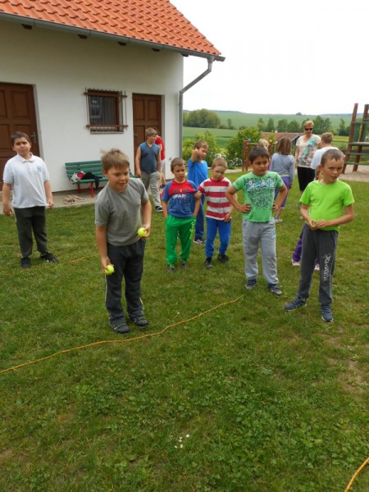 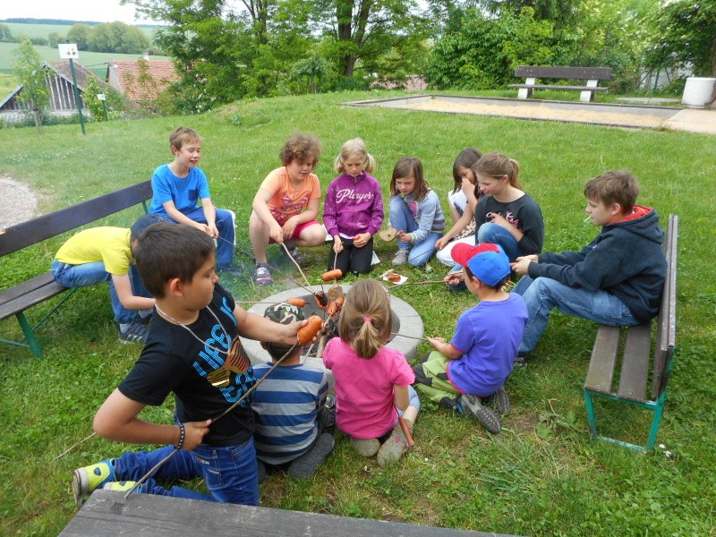

**8. Údaje o programu „Prevence rizikového chování dětí a mládeže“**

Ve školním roce 2014/15 byla potvrzena ve funkci školního metodika prevence rizikového chování dětí a mládeže Iva Šourková, která pracuje ve škole jako vychovatelka školní družiny. Na jaře 2014 ukončila dvouleté Specializační studium pro školní metodiky prevence pořádané Krajským úřadem v Hradci Králové a odborníky ze společnosti Seminaris o. s.

Součástí ŠVP je Strategie systémového řešení primární prevence rizikového chování dětí a mládeže 2014 – 2019. Jedná se o dlouhodobé cíle, zaměřené na řešení nebo prevenci problémů, které se vyskytují v našem prostředí malotřídní školy. Dále jsou zde uvedeny možné negativní jevy a jejich sledování, které se vyskytuje v okolí školy.

Na tento rok byl také vypracován Minimální preventivní plán, kde jsou konkrétně popsány kroky k dosažení znalostních kompetencí dětí v oblasti rizikového chování. Během školního roku byla určená témata zařazována do výukových předmětů a zapisována do třídní knihy. Na školní témata navazovala školní družina, která učí děti smysluplně využívat volný čas. Vycházky a volné zaměstnání byly naplněny rozhovory s dětmi, případně se řešily konfliktní situace. Důraz byl kladen na mezilidské vztahy.

Průběžně jsme také spolupracovali s okresním metodikem prevence panem Mgr. Lubošem Tomanem zaměstnancem PPP v Jičíně. Preventivní program Kočičí zahrada byl zaměřen na vztahy mezi dětmi, umění naslouchat druhému, přátelství a kamarádství, toleranci k ostatním kulturám, dětské tajnosti a tajemství, rizika při setkávání po internetu,…

Součástí návštěv pana Tomana byly různé hry, kdy si děti mohly vyzkoušet pocity lidí v nepříjemných situacích, ke kterým mezi dětmi běžně dochází.

V únoru 2015 se Iva Šourková zúčastnila semináře pořádaného PPP v Jičíně pod vedením pana Mgr. Lubošem Tomanem na téma hněv, zlost a agrese. Jak jednat s žáky a rodiči s verbální, nebo neverbální agresí. Kriminální policii Jičín zastupoval kriminalista a vyšetřovatelka. V konkrétních případech na školách nám sdělili postupy ve vyšetřování. Jejich účast na setkání byla velmi přínosná. Dále jsme vyslechli příspěvek praktikantky z Univerzity v Hradci Králové a krajské koordinátorky prevence Mgr. Dity Kosové, která nás seznámila s připravovanými programy primární prevence. Setkání bylo velmi přínosné.

Zpracovala Iva Šourková – školního metodik prevence rizikového chování dětí a mládeže

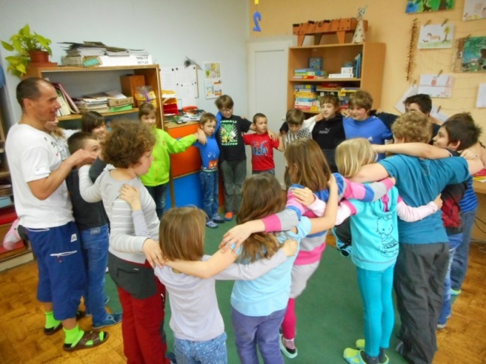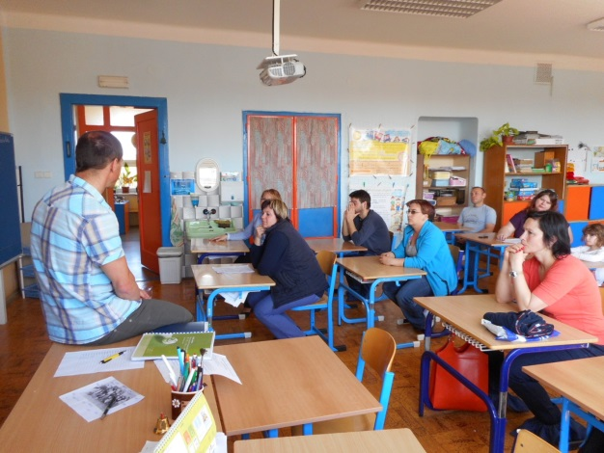

**9. Údaje o dalším vzdělávání pedagogických pracovníků DVPP a ostatních pracovníků školy**

**Libuše Šoltysová**

* Nové hudební inspirace pro učitelky MŠ

**Veronika Kobrlová**

* Nové hudební inspirace pro učitelky MŠ

**Mgr. Alena Říhová**

* Český jazyk činnostně v 1. ročníku
* Další vzdělávání pedagogických pracovníků k jejich vyšší konkurenceschopnosti OPVK č. p. cz. 1. 07. / 1. 3. 00 / 51. 0029

**Iva Šourková**

* Zásobník týmových her
* Normální je nekouřit
* Další vzdělávání pedagogických pracovníků k jejich vyšší konkurenceschopnosti OPVK č. p. cz. 1. 07. / 1. 3. 00 / 51. 0029

**Mgr. Jana Nováková**

* Český jazyk činnostně v 1. ročníku
* Další vzdělávání pedagogických pracovníků k jejich vyšší konkurenceschopnosti OPVK č. p. cz. 1. 07. / 1. 3. 00 / 51. 0029

**Drahomíra Vodáková**

* Odborný seminář InterGast LiveCooking na InterGast PRODUKT Konvektomat a InterGast PRODUKT Holdomat

**Zuzana Odvárková**

* Odborný seminář InterGast LiveCooking na InterGast PRODUKT Konvektomat a InterGast PRODUKT Holdomat

**7. Údaje o aktivitách a prezentaci školy na veřejnosti**

**7. 1. Údaje o aktivitách**

|  |  |  |
| --- | --- | --- |
| Datum |  | Akce |
| **Září** |  |  |
| 5. 9. 2015 | MŠ | rodičovská schůzka |
| 15. 9. 2014 | PRCHDM Mgr. Toman | Kočičí zahrada |
| 18. 9. 2014 | Školská rada |  |
| **Říjen** |  |  |
| 6. 10. 2014 | Pernštejn | Divadelní představení Strašidýlka |
| 9. 10. 2014 | PRCHDM Mgr. Toman | Siam a magický lektvar |
| 15. 10. 2014 | MŠ | Kanesterapie |
| 22. 10. 2014 | ZŠ | Kanesterapie |
| 23. 10. 2014 | PRCHDM Mgr. Toman | Kočičí zahrada |
| 27. 10. 2014-29. 10. 2014 | ZŠ a MŠ | Podzimní prázdniny |
| 31. 10. 2014 | ZŠ a MŠ | Halloween – podzimní tvoření s rodiči |
| **Listopad** |  |  |
| 3. 11. 2014 | ZŠ a MŠ | Pedagogická porada |
| 7. 11. 2014 | ZŠ a MŠ | Drakiáda |
| 6. 11. 2014 | ZŠ | Rodičovská schůzka |
| 12. 11. 2014 | MŠ | Screeningové vyšetření očí |
| 20. 11. 2014 | PRCHDM Mgr. Toman | Kočičí zahrada |
| 21. 11. 2014 | ZŠ | Tonda Obal |
| 28. 11. 2014 | ZŠ a MŠ | Rozsvěcení vánočního stromku |
| **Prosinec** |  |  |
| 5. 12. 2014 | ZŠ a MŠ | Návštěva Mikuláše |
| 6. 12. 2014 | ZŠ a MŠ | Léčení hudbou – vystoupení dětí v kulturním domě |
| 12. 12. 2014 | ZŠ a MŠ | Vypouštění balónků s přáním Ježíškovi |
| 15. 12. | ZŠ a MŠ | Divadelní představení Vánoce s Krejčíkem Honzou Jičín |
| 19. 12. 2014 | PRCHDM Mgr. Toman | Kočičí zahrada |
| 22. 12.2014 -2. 1. 2015 | ZŠ a MŠ | Zimní prázdniny |
| **Leden** |  |  |
| 9. 1. 2015 | MŠ | Školička – návštěva předškoláků u kamarádů v ZŠ |
| 16. 1. 2015 | PRCHDM Mgr. Toman | Kočičí zahrada |
| 23. 1. 2015 | ZŠ | Zápis do 1. třídy |
| 26. 1. 2015 | ZŠ a MŠ | Pedagogická porada |
| 30. 1. 2015 | ZŠ a MŠ | Pololetní prázdniny |
| **Únor** |  |  |
| 15. 2. 2015 –21. 2. 2015 | ZŠ a MŠ | Jarní prázdniny |
| 20. 2. 2015 | ZŠ | Masopust - Projekt |
| 27. 2. 2015 | MŠ | Maškarní rej |
| **Březen** |  |  |
| 2. 3. 2015 – 3. 3. 2015 | ZŠ a MŠ | Velikonoční prázdniny |
| 11. 3. 2015 | ZŠ a MŠ | Veselá básnička – Rožďalovice |
| 19. 3. 2015 | ZŠ a MŠ | Hrajeme si na Afriku – hudební představení |
| 20. 3. 2015 | ZŠ a MŠ | Vynášení Morany, odemykání zahrady |
| 27. 32. 2015 | ZŠ a MŠ | Velikonoční tvoření s rodiči |
| 31. 3. 3015 | ZŠ a MŠ | Na návštěvě v broučkově – divadelní představení |
| **Duben** |  |  |
| 13. 4. 2015 | PRCHDM Mgr. Toman | Kočičí zahrada |
| 22. 4. 2015 | ZŠ a MŠ | Den Země, Výsadba stromu |
| 30. 4. 2015 | ZŠ a MŠ | Čarodějnický rej |
| 14. 4. 2015 | ZŠ a MŠ | Pedagogická rada |
| 16. 4. 2015 | ZŠ | SRPŠ, prezentace pro rodiče Mgr. Toman |
| **Květen** |  |  |
| 5. 5. 2015 | ZŠ | Den matek – kulturní vystoupení - kulturní dům |
| 6. 5. 2015 | ZŠ a MŠ | Fotografování |
| 7. 5. 2015 | ZŠ a MŠ | Beseda se spisovatelkou Jitkou Vítovou |
| 8. 5. 2015 | ZŠ | Kulturní vystoupení ke Dni osvobození |
| 12. 5. 2015 | ZŠ a MŠ | Ukázka dravých ptáků – pí Mazuchová |
| 15. 5. 2015 | MŠ | Zápis do MŠ |
| 29. 5. 2015 | MŠ | Sportovní den |
| **Červen** |  |  |
| 1.6. 2015 | ZŠ a MŠ | MDD |
| 3. 6. 2015 | ZŠ a MŠ | Divadlo Jičín – Hrátky na pohádky |
| 11. 6. 2015 | ZŠ a MŠ | Častolovice – školní výlet |
| 15. 6. 2015 | PRCHDM Mgr. Toman | Kočičí zahrada |
| 24. 6. 2015 | ZŠ a MŠ | Zahradní slavnost |
| 26. 6. 2015 | ZŠ a MŠ | Zakončení školního roku 2014/2015 |

**7. 2. Údaje o projektech**

|  |  |
| --- | --- |
| „Ty a já, to jsme my“ | OSV |
| „Dušičky“, „Hallowen“ | MKV, KV |
| „ Advent“ | KV, MKV, |
| „Vánoce“ | MKV, VDO |
| „Masopust“ | VDO, MKV, OSV |
| „Velikonoce“ | MKV, OSV |
| „Ukliďme svět“ | ENV, OSV, KV |

**8. Zájmové útvary ve školním roce 2014/2015**

|  |  |
| --- | --- |
| Včelařský kroužek | vedoucí – pan Josef Maxa, pan Petr Šoltys, pí Iva Šourková |
| Výtvarný kroužek | vedoucí – Mgr. Jana Nováková |
| Kroužek hry na flétnu | vedoucí – Alena Říhová |
| Krouže pohybové výchovy | vedoucí - pí Iva Šourková |

**8. 1. Včelařský kroužek**

Od října roku 2014 začalo v kroužku pracovat 8 včelařů: Hnízdilová Ilona, Hnízdová Šarlota, Joukl Šimon, Kinclová Sára, Krátká Adéla, Skrbková Sára, Svoboda Jan a Škoda Jakub.

Agendu a teoretickou část zajišťovala vedoucí kroužku Iva Šourková. Byla provedena inventarizace majetku, vyúčtování využití finančního příspěvku od obecního úřadu a podaná žádost o finanční příspěvek na činnost v nastávajícím školním roce. VK je evidován u ČSV v Praze a pracuje podle stanoveného Plánu práce včelařského kroužku.

Nadále se o včelín a praktickou část staral pan Josef Maxa z Kopidlna. Avšak na jaře roku 2015, vzhledem k vytíženosti a zdravotnímu stavu pana Maxi, došlo po dohodě mezi jím a vedením školy k předání včelínu i s vybavením panu Petru Šoltysovi z Běchar. Děti si zde osvojovaly běžné práce ve včelíně. Po celé období byla dodržována státní nařízení ohledně ochrany včelstev. Byla odebrána měl a zaslána do výzkumného ústavu ke kontrole přítomnosti možných chorob a škůdců. Včelstva byla ošetřena a kontrolována veterinární službou. Děti pracovaly v ochranných oděvech. Mimo všední práce také vytáčely med.

V dubnu se část členů včelařského kroužku zúčastnila oblastní soutěže Zlatá včela 2015 v Hostinném. Setkali se zde žáci několika škol. Soutěž byla zahájena vědomostním testem a pokračovalo se tradičními disciplínami: poznávání medonosných rostlin, včelařského náčiní, mikroskopických částí včely a popisováním fotorámků.

Veškerá činnost včelařského kroužku se prolínala s teorií během školního vyučování a následně ve školní družině. Děti jsou důsledně vedeny k ochraně a vřelému vztahu k přírodě.

Vedoucí kroužku Iva Šourková

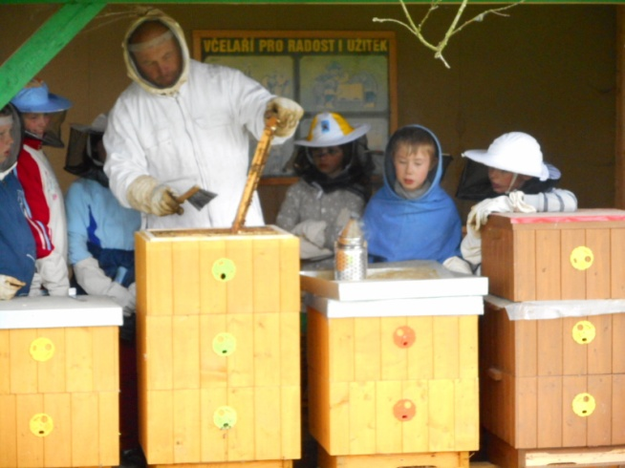 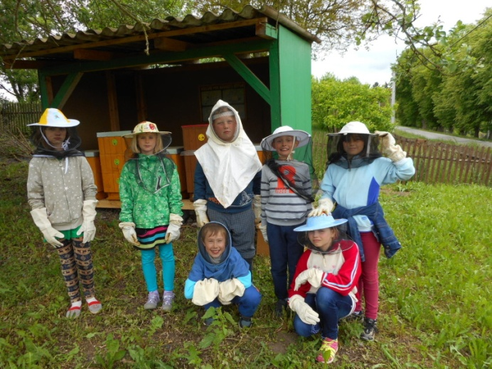

**8. 2. Výtvarný kroužek**

Kroužek šikovných rukou se scházel pravidelně každou středu. Děti byly rozděleny na mladší a starší.

Mladší: Jan Svoboda, Viktorie Hudcová, Filip Bikar, Jan Brodský, Jindřich Benda, Sára Skrbková

Starší: Nikola Vlasatá, Ilona Hnízdilová, Natálie Hnízdová, Šarlota Hnízdová, Sára Kinclová, Adéla Krátká

Společně jsme tvořili z papíru, textilu, využívali jsme zbytky vlny či barevné stuhy, tapetové lepidlo, učili jsme se pracovat s jehlou, šít a vyšívat. Děti si domů odnesly spousty pěkných výrobků: ozdobné závěsy do oken, obrázky z vlnitého papíru, netradiční vánoční ozdoby, nápady s jarními motivy a jiné malé dárky.

Během kroužku jsme se zaměřili na pečlivost při práci a na pořádek během všech pracovních činností, které byly velice pestré.

Na posledním kroužku tohoto školního roku jsme společnými silami upekli bábovku, kterou „malí kuchtíci“ hned snědli. Dětem patří poděkování za práci po celý školní rok.

Zpracovala vedoucí kroužku Mgr. Jana Nováková

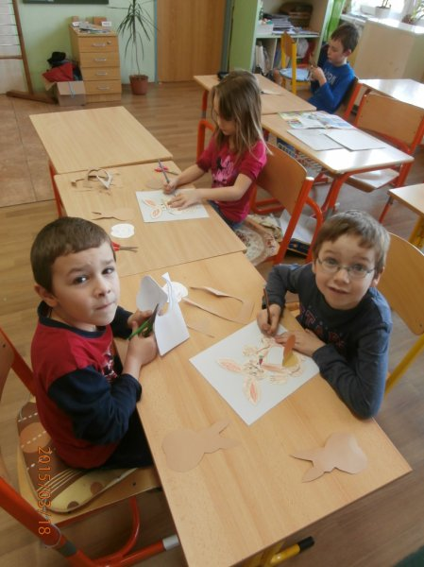 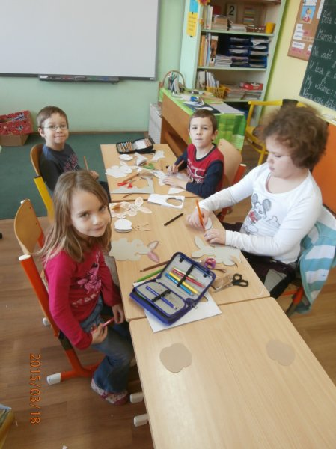 ¨

**8. 3. Kroužek flétny**

V letošním školním roce kroužek pracoval ve dvou skupinách, první skupina se skládala z úplných začátečníků, druhá skupiny byla složena z pokročilých hráček na flétnu. Činnost kroužku probíhala každé úterý

V první skupině pracovaly v prvním pololetí tři žákyně, jedna z prvního ročníku a dvě ze čtvrtého ročníku. V druhém pololetí se jedna dívka ze čtvrtého ročníku odhlásila, a tak tuto skupinu navštěvovaly pouze dvě žákyně. Druhá skupina pracovala během celého roku ve stabilním počtu čtyř žákyň.

První skupina se zaměřila na poznávání not, jejich délek a zvládla znalost not v rozsahu stupnice C dur. Na konci školního roku dokázala děvčata zahrát jednoduché národní písně.

Druhá skupina se zaměřila na zdokonalování své hry na zobcovou flétnu, hrály se lidové písně, písničky z pohádek, country písně a snažili jsme se zvládnout i jednoduché dvojhlasy.

Děvčata se aktivně podílela na různých kulturních vystoupeních školy, kde svým uměním reprezentovala naši školu.

Zpracovala vedoucí kroužku Alena Říhová

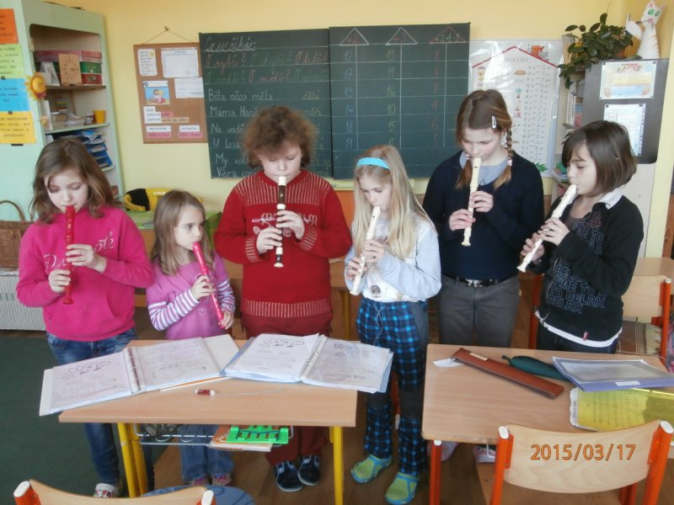 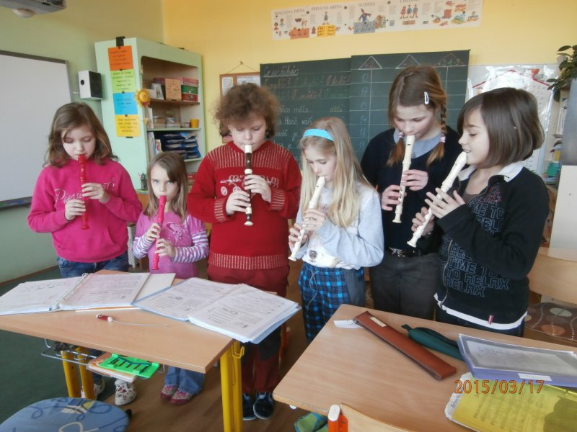

**8. 4. Kroužek pohybové výchovy**

Kroužek pohybové výchova pracoval jako součást školní družiny. Celkem pohybový kroužek navštěvovalo 17 dětí. V zimních měsících byla činnost kroužku zaměřena na rozvoj pohybových her a kolektivních her. V letních měsících se kroužek zaměřil na atletické disciplíny a turistiku, poznávání okolí Běchar.

Zpracovala vedoucí kroužku Iva Šourková

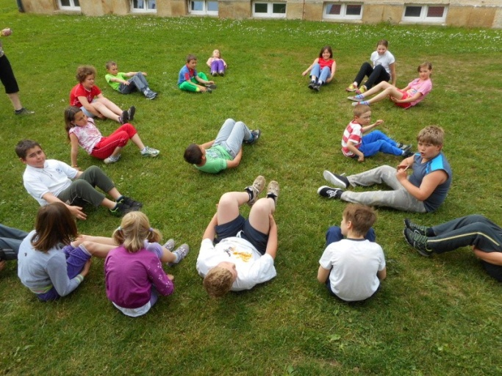 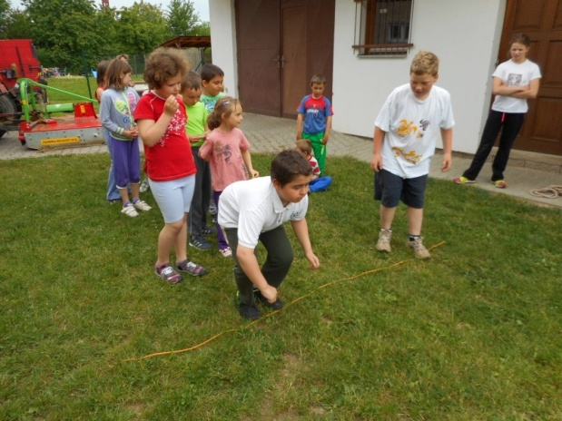

**9. Údaje o prezentaci žáků školy v soutěžích a projektech**

|  |  |
| --- | --- |
| **Soutěže** | Počet žáků |
| Veselá básnička | 6  2. místo – Viktorie Hudcová |
| Požární ochrana očima dětí | 5  2. místo – Jan Brodský |
| Myslivci v zimě | 7  1. místo – Viktorie Hudcová |
| Andělé – Muzeum východních Čech v Hradci Králové | 6  bez umístění |
| Bílý čáp | 8  bez umístění |
| Zlatá včela | 8  11. místo – Adéla Krátká  13. místo – Šarlota Hnízdová  14. místo – Sára Skrbková  17. místo – Ilona Hnízdilová  18. místo – Jakub Škoda |
| Matematický klokan | 19 |
| **Projekty** |  |
| Ovoce do škol | 19 |
| Ukliďme svět | 19 |
| Recyklohraní | 19  Uskutečnil se sběr starého papíru, víček od Pet lahví, Alu obaly… |
| Celé Česko čte dětem | MŠ |
| Fíha dýha | MŠ, ŠD |
| Další vzdělávání pedagogických pracovníků k jejich vyšší konkurenceschopnosti – OPVK č. p. cz. 1. 07. / 1. 3. 00 / 51. 0029 | ZŠ |

**9. 1. Údaje o prezentaci školy v mediích**

* Fotografie z průběhu školního roku 2014/2015na [www.zsbechary.cz](http://www.zsbechary.cz) a v kronice školy.
* Tisk Jičínský deník – 29. 4. 2014 – Soutěž Zlatá včela navštívila velišskou školu
* <http://jicinsky.denik.cz/zpravy_region/prvnacci-se-predstavuji-zs-a-ms-bechary-20140912.html>
* 12. 9. 2015 – Prvňáčci se představují – ZŠ a MŠ Běchary
* <http://jicinsky.denik.cz/kultura_region/becharske-deti-take-znaji-vanocni-koledy-20141210.html>
* Běcharské děti také znají vánoční koledy – 10. 12. 2014
* <http://jicinsky.denik.cz/kultura_region/skolaci-vypousteli-balonky-s-pranimi-jeziskovi-20141216.html>
* Školáci vypouštěli balónky s přáními Ježíškovi – 17. 12. 2014  
  Český svaz ochránců přírody zveřejnil naší akci na svých stránkách: Ukliďme svět
* odkazy: http://www.csop.cz/index.php?cis_menu=1&m1_id=1004&m2_id=1142&m3_id=1594&m_id_old=1281
* a také na mapě: https://mapsengine.google.com/map/edit?mid=zxZq0XOW955g.kq13QGrZlIoo

**10. Spolupráce s rodiči**

* třídní schůzky – formou konzultačního odpoledne se společným začátkem všech zúčastněných

rodičů

* konzultační hodiny nebo setkání s rodiči mimo vyučovací hodiny, vycházející z aktuálních potřeb rodičovské veřejnosti

**11. Údaje o výsledcích inspekčních činností**

* Ve školním roce 2014/2015 neproběhla žádná inspekční činnost provedená ČŠI.
* Byla provedena technická kontrola tělocvičného nářadí a zařízení
* Byla provedena revize elektrického zařízení
* Byla provedena revize hromosvodů
* Byla provedena revize komínů

**12. Sponzoři školy ve školním roce 2014/2015**

* firma Perseus a. s. Běchary
* paní Čepická z Křešic
* paní Skrbková z Vršců
* paní Prokopová z Vršců
* paní Kobrlová z Železnice
* paní Aubrechtová z Libáně
* pan Kincl z Mladé Boleslavi
* paní Erbenová z Běchar
* OÚ Běchar
* paní Černá z Libáně

**13. Spolupráce s PPP, SPOD…**

* v průběhu roku jsme spolupracovali s PPP Jičín v rámci běžných kontrolních vyšetření
* v závěru školního roku se uskutečnilo setkání s pracovníky PPP Jičín
* ve spolupráci s PPP probíhal Projekt zaměřený na prevenci rizikového chování
* s oddělením SPOD nebyl řešen žádný případ
* s policií ČR také nebyl řešen žádný případ

**14. Základní údaje o hospodaření školy**

* základní údaje o hospodaření školy jsou v příloze, která je součástí výroční zprávy

**15. Plán na školní rok 2015/2016**

* Zajistit nadále kvalifikovanou výuku anglického jazyka
* Pokračovat v DVPP
* Zapojení do projektu recyklovaní, sběr papíru, pet víček
* Projekt Ovoce do škol
* Nákup nových stolů a židlí do školní jídelny
* Vybavit tělocvičnu vhodným nářadím
* Vybavovat MŠ a ŠD novými didaktickými hrami
* Průběžně sledovat vypisování grantů na zlepšení podmínek školy
* Nadále pokračovat v podpoře školy, jako nedílné součásti kulturního a vzdělávacího života obce
* Zrealizovat opravu zábradlí školy, které neodpovídá bezpečnostním požadavkům
* Renovace sociálního zařízení pro žáky ZŠ

Výroční zpráva o činnosti školy ve školním roce 2014/2015 byla schválena na pedagogické poradě dne:

24. srpna 2015

Výroční zpráva o činnosti školy ve školním roce 2014/2015 byla schválena školskou radou dne:

14. 9. 2015

V Běcharech 31. 8. 2015 Mgr. Alena Říhová

ředitelka školy

Přílohy:

* Zápisy ze školských rad ve školním roce 2013/2014
* Zpráva o hospodaření školy

**Zápis**

z ustavující schůze Školské rady při ZŠ a MŠ Běchary, okr. Jičín konané dne 18.9.2014

od 15,30 hod.

Místo konání: Obecní úřad Běchary

Přítomni: p. Šourková I., p. Šoltysová L., p. Krátká M., p. Skrbková R.

Omluveni: Ing. Škoda J., Košek J.

Program jednání:

1. Přivítání a seznámení s programem
2. Výroční zpráva za školní rok 2013/2014
3. Akce ZŠ a MŠ školní rok 2014/2015
4. Sběr papíru a PET víček, projekty
5. Preventivní program ,,Kočičí zahrada ” – pan Mgr. Toman
6. Návrhy
7. Diskuse a schválení zápisu
8. Podpisová listina

Jednání podle jednotlivých bodů:

1. Schůzku zahájila p. Šourková, uvítala přítomné a seznámila členy s programem.
2. Členové ŠR byli seznámeni s hospodařením školy za rok 2013/2014 viz. Výroční zpráva 2013/2014. ZŠ a MŠ obdržela od Obecního úřadu Běchary 410 000 Kč na provoz a náklady.
3. Akce 2014/2015 – 1.pol. – viz. Plánované akce, stránky školy

1.září 2014 – První školní den

5.září 2014 – Rodičovská schůzka MŠ od 15,30 hod.

6. října 2014 – Divadelní představení spol. Pernštejn

15.října 2014 – Caniosterapie (40 Kč)

říjen 2014 – Drakiáda – dle počasí

27.10. – 29.10. 2014 – Podzimní prázdniny

31. října 2014 – Podzimní tvoření s rodiči – Halloween, Zamykání zahrady

30.listopadu 2014- Vánoční zpívání a rozsvěcení stromu v Běcharech, Balónky pro Ježíška

5. prosince 2014 - Návštěva Mikuláše a čerta

6.prosince 2014 - Vystoupení dětí na Léčení hudbou

15. prosince 20014 – Vánoce s Krejčíkem Honzou

* + 1. – 2.1.2015 – Vánoční prázdniny

9. ledna 2015 – Školička – návštěva předškoláků ZŠ

23.ledna 2015 - Zápis do ZŠ – 15,00 – 16,30 hod.

30.ledna 2015 – Pololetní prázdniny

Plavecký kurz ve školním roce 2014/2015 nebude probíhat.

1. Škola je nadále zapojena do programu ,,Recyklohraní”. Nadále bude probíhat sběr PET víček, baterií, papíru a nově hliníkových plechovek. Dále je škola zapojena do projektu ,,Ovoce do škol” V září 2014 se škola zapojila do projektu ,,FÍHA- DÝHA”. Škola jedná o dalším projektu ,,Balónky pro Ježíška”.
2. Preventivní program ,,Kočičí zahrada” – prevence rizikového chování.
3. ŠR byla seznámena s návrhem pro zlepšení prostředí celé budovy školy. Návrh bude předložen Obecnímu úřadu ke schválení zastupitelstvem. Zrealizovat opravu zábradlí, které neodpovídá bezpečnostním požadavkům, renovace sociálního zařízení pro žáky ZŠ, renovace šaten v přízemí školy, vybudování příčky s dveřmi v 1. poschodí, nákup nových stolů a židlí ve školní jídelně, vybavení MŠ a ŠD novými hrami, basketbalový koš do místnosti pro Pohybovou činnost.
4. Diskuze a schválení zápisu. Zpráva ze schůze ŠR a Výroční zpráva školy bude předložena dne 23.9.2014 na schůzy zastupitelstva ke schválení. Členové Školské rady se domluvili, že příští schůzka se uskuteční operativně v druhém pololetí školního roku 2015. Pouze  v případě potřeby by předseda rady svolal schůzku v dřívějším termínu.
5. Podpisová listina - přiložena

Zapsala: Šoltysová Libuše

**Zápis**

z ustavující schůze Školské rady při ZŠ a MŠ Běchary, okr. Jičín konané dne 12. 3. 2015

od 15,30 hod.

Místo konání: Obecní úřad Běchary

Přítomni: p. Vobr B., p. Šourková I., p. Šoltysová L., p. Krátká M., p. Skrbková R., Košek

Program jednání:

1. Přivítání a seznámení s programem
2. Seznámení s pravidly a funkce ŠR
3. Dotazníky MŠ
4. Akce ZŠ a MŠ pololetí 2015
5. Zabezpečení školy
6. Včelín
7. Sběr papíru a PET víček, projekty
8. Preventivní program ,, Kočičí zahrada ” – pan Mgr. Toman
9. Návrhy
10. Diskuse a schválení zápisu
11. Podpisová listina

Jednání podle jednotlivých bodů:

1. Schůzku zahájila p. Šourková, uvítala přítomné a seznámila členy s programem. Přítomným představila nového pana starostu - Bohumila Vobra.
2. Seznámení s pravidly a funkce ŠR. Nové volby do ŠR se budou konat v novém školním roce, v měsíci září 2015.
3. ŠR zhodnotila dotazníky od rodičů navštěvující MŠ Běchary. Z počtu 27 dotazníků rodiče odevzdali 12 dotazníků. Po opakované žádosti rodiče dotazníky neodevzdali.
4. Akce 2. pololetí:

11. března 2015 - Veselá básnička Rožďalovice od 9,00 hod.

19. března 2015 - Divadelní představení ,, Hrajeme si na Afriku,,

20. března 2015 – Vítání jara, vynášení Morany, Odemykání zahrady

27. března 2015 – Velikonoční tvoření s rodiči

31. 3. 2015 – Divadlo Koloběžka – 8,45 hod. ,, Na návštěvě v Broučkově ,,

2. – 6. dubna  2015 - Velikonoční prázdniny

14. dubna 2015 **-** Pedagogická rada

22. dubna 2015 – Den Země, výsadba stromu

30. dubna 2015 – Čarodějnický rej

7. května 2015 – Beseda se spisovatelkou J. Vítovou, MŠ- 8,55 hod. a ZŠ- 10,00 hod.

13. května 2015 – Dravci v 8,30 hod.

15. května 2015 – Zápis do MŠ

1. června 2015 – Den dětí

4. června 2015 – Hudební divadlo Jičín od 8,30 hod.

11. června 2015 – Častolovice – výlet

24. června 2015 – Zahradní slavnost – Rozloučení

30. června 2015 – Poslední školní den

1. V roce 2015 bylo nařízeno uzavírání škol. Po dohodě s panem starostou bude na dveřích školy provedena výměna dveřní kliky za dveřní kouly. Do třídy MŠ bude zaveden bzučák. Též bude u hlavních a postranních dveří školy zabudováno osvětlení.
2. Od března 2015 se o včelín bude starat p. Petr Šoltys. Včelín převzal po p. Maxovi z Kopidlna. Obdržel seznam věcí, které byly sepsány při inventarizaci.
3. V měsíci duben a květen 2015 bude ve škole probíhat sběr papíru a PET víček. Sběr bude poté odvezen do Vršců. Získané peníze použije škola na uhrazení dopravného na výlet.
4. Na škole probíhá preventivní program ,, Kočičí zahrada ” – pan Mgr. Toman z PPP z Jičína. Paní Šourková informovala o programu.
5. Rozpočet na nové zábradlí ještě OÚ neobdržel. Dále je v jednání.
6. Diskuse a schválení zápisu
7. Podpisová listina přiložena.